Тернопільський комунальний
методичний центр науково-освітніх
інновацій та моніторингу

АКМЕОКЛУБ
СУЧАСНОГО ВЧИТЕЛЯ-СЛОВЕСНИКА

ВИКОРИСТАННЯ ЗАСОБІВ ВІЗУАЛІЗАЦІЇ В ПОЗАКЛАСНІЙ РОБОТІ УЧИТЕЛЯ-СЛОВЕСНИКА

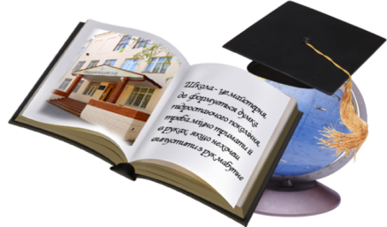

Дата проведення –
5 листопада 2019 року

Місце проведення –
Бібліотека «Літературне Тернопілля»

Тема. Методика використання засобів візуалізації
в позакласній роботі учителя-словесника

Мета:
- ознайомлення з актуальними методиками візуалізації позакласної роботи учителя-словесника;
- розроблення механізму використання засобів кіномистецтва для збагачення позакласної роботи учителя-словесника.

ЗМІСТ РОБОТИ

- Роль кіномистецтва у формуванні патріотизму сучасних школярів.
Леся Гапон,
методист ТКМЦНОІМ

- Презентація інноваційних інтернет-ресурсів, кіноресурсів для вивчення літератури в школі.

Леся Гапон,
методист ТКМЦНОІМ

- Перегляд і обговорення уривків документального фільму «Будинок ‘‘Cлово’’».
Тарас Томенко,
режисер фільму «Будинок ‘‘Cлово’’»

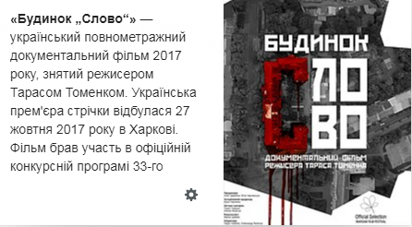

Інтернет-ресурси та кіноресурси
для вивчення української літератури в школі
та для використання
в позакласній роботі учителя-словесника

http://gapon.te.ua/rubryka-metodysta/materialy-metodychnykh-zakhodiv/item/1275-vykorystannia-zasobiv-vizualizatsii-v-pozaklasnii-roboti-uchyteliaslovesnyka

Сайт українських словесників Тернополя –
http://gapon.te.ua/
Запис на курси (рубрика: зворотній зв’язок) –
http://info.osvita.te.ua/
Перегляд матеріалів (для учасників курсів) –
http://e.osvita.te.ua/

